פרויקט סיום מונחה עצמים מגישים אדיר מינץ וניסים כהן - צייר
- שמות המגישים:
- ניסים כהן
- אדיר מינץ
- שם הפרויקט צייר: הצייר שלנו יכול לצייר על הקנבס את הצורות הבאות: מלבן, אליפסה, קו, קרוס(איקס) ועט(ציור חופשי).
יש אופציה לשמירת הצייר(הקנבס) ולטעינתו מחדש.
יש אופציה לנקיון כל המסך, לשנות את הצבעים של הPEN ו הBRUSH, לעשות REFILL לצורה מסויימת ע"פ לחיצה על הצורה, REDO UNDO
- הפולימורפיזם בא לידי ביטוי: יצרנו טמפלייט של מערך של פויינטרים צורות שהאב הראשי הוא FIGUR וכל הבנים נכנסים למערך זה.
- הוספת אובייקט: כאשר אנחנו לוחצים על הצורה הרצויה ומתחילים ללחוץ ולגרור על המסך אז המערכת עושה NEW מאחורה לצורה שבחרנו ומוסיפה אותה למערך פיגרס
- מחיקת אובייקט רק ע"י UNDO או ע"י CLEAR ALL .
UNDO לוקח את הצורה האחרונה שציירנו ומוריד אותה מהמערך של פיגס ומעביר את זה למערך TEMP
והCLEARALL מוחק את כל המערך טמפלייט של פיגס ושל TEMP.
- שמירה וטעינה מ/לקובץ: עשינו כפתור אחד ששומר וכפתור נוסף שטוען וזה עובד ע"י פונקציית SERIALIZE הפונקציה בעצם שומרת/פותחת קובץ ומעבירה אליו את הנתונים(הסבר יהיה בהגנה על הפרויקט).
- הוספנו
- REDO/ UNDO.
- REFILL
- CLEAR ALL
- PEN
- RANDOM SHAPE
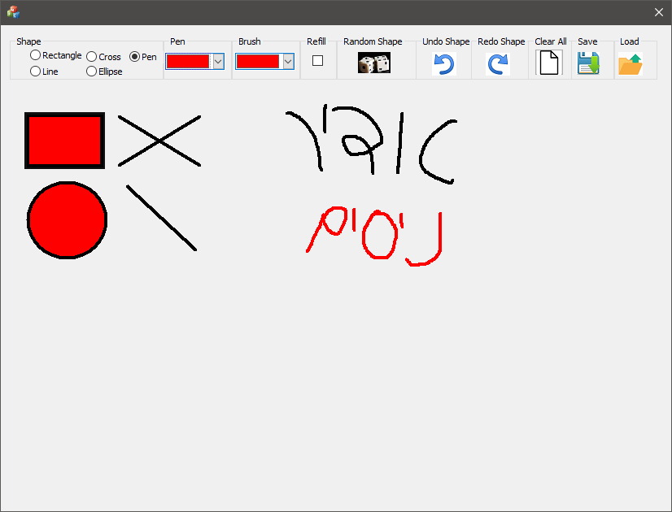
- צורות: CROSS,ELIPSE,RECTANGLE,LINE,PEN

